Министерство образования РФ
Томский Политехнический Университет

Институт геологии и нефтегазового дела

Кафедра ГРНМ

РЕФЕРАТ
«Нефтегазоносные бассейны краевых частей платформ»

Выполнил: студент гр. 2Б11
Блинов Д.В.

Проверил: доцент
Валевский В.В.

Томск 2004 год.
СОДЕРЖАНИЕ

1. Понятие о нефтегазоносных бассейнах и зонах нефтегазонакопления.

2. Различия в условиях нефтегазонакопления в платформенных и геосинклинальных условиях и основные типы нефтегазоносных бассейнов.

3. Нефтегазоносные бассейны краевых частей платформ.

1. ПОНЯТИЕ О НЕФТЕГАЗОНОСНЫХ БАССЕЙНАХ И ЗОНАХ НЕФТЕГАЗОНАКОПЛЕНИЯ

Совершенно неоспоримым является вывод, что накопление органического вещества в осадке очень широко распространено в природе и всегда сопутствует в большей или меньшей мере процессу осадконакопления — седиментации. Пути преобразования органического вещества в горючие ископаемые непосредственно связаны с условиями преобразования осадка в горную породу, тектонической жизнью и палеогеографией крупных областей погружения земной коры.
Скопления нефти и газа земной коре располагаются группами - зонами, закономерно связанными либо с платформенными впадинами, либо с межгорными и предгорными прогибами. Закономерности в распространении этих зон накопления и сохранения залежей нефти и газа можно выявить лишь при изучении геологической истории формирования рассматриваемой области погружении земной коры. Зонами нефте-газонакопления называются крупные структурные элементы, с которыми закономерно связаны группы залежей нефти и газа, составляющие месторождения; закономерности образования групп залежей нефти и газа в пределах зоны нефте-газонакопления связаны с условиями образования ловушек. Группирование ловушек в пределах зоны нефте-газонакопления может быть обусловлено антиклинальными изгибами, осложняющими крупный структурный элемент, выклиниванием или несогласным перекрытием нефте-газоносных толщ. Таким образом, зона нефте-газонакопления наиболее тесно связана с тектонической жизнью участка земной коры. Образование зон нефте-газонакопления происходит в процессе формирования структуры земной коры, приводящем к возникновению антиклинальных складок, региональному выклиниванию отдельных толщ и региональным несогласиям.

Возникновение, разрушение и сохранение скоплений нефти и газа тесно связаны с геологической жизнью зоны нефте-газонакопления.
При изучении условий образования залежей нефти и газа в мощных толщах пород необходимо прежде всего рассмотреть соотношение ныне существующей зоны нефте-газонакопления с ранее существовавшими седиментационными прогибами.
Под седиментационным прогибом понимается замкнутая область накопления осадков в водном бассейне. Одна общая поверхность (зеркало) водного бассейна может покрывать один или несколько седиментационных прогибов. В пределах водного бассейна седиментационные прогибы представляют собой впадины с прогибающимся дном, являющиеся областями наибольшего накопления осадков в бассейне, иногда отделенные друг от друга подводными барьерами.

Для каждого такого прогиба необходимо установить закономерности распространения рассеянных органических веществ в илистых — пелитовых породах, образующих мощные толщи. Можно предполагать направленное перемещение углеводородных соединений от областей прогиба, характеризующихся наибольшей мощностью осадков, к его краям. В настоящее время российские геологи изучают закономерности распространения рассеянных органических веществ в мощных толщах пелитовых пород, которые могут рассматриваться в качестве нефтематеринских формаций. Первые же обобщения имеющихся материалов показывают наличие закономерностей, подтверждающих региональность и направленность процессов битумообразования.
Формирование отложений в каждом седиментационном прогибе определяет направление процессов накопления, перемещения и преобразования органических веществ, рассеянных в пелитовых породах. Условия формирования каждого седиментационного прогиба, а следовательно, история осадконакопления слагающих его толщ осадочных пород могут быть изучены путем составления карт фаций и равных мощностей для каждой крупной формации. Изучение закономерностей в изменении мощностей нефтематеринских формации и покрывающих толщ пород дает возможность наметить примерное направление процессов миграции подвижных органических веществ.
Каждый седиментационный прогиб обычно является составной частью более крупной области погружения земной коры. Очертания седиментационных прогибов и положение осевой части наибольшего прогибания их дна испытывают существенные изменения в связи с крупными волнообразно-колебательными движениями земной коры, приводящими к изменению положения и соотношения между крупными областями прогибания и подъема земной коры.
Эти изменения меньше отражаются на платформенных седиментационных прогибах и значительно больше на геосинклинальных. В геосинклинальных условиях в наиболее прогнутых осевых частях прогибов, прилегающих к горным сооружениям, осадконакопление сопровождается складчатостью. В процессе горообразования складки, заполняющие прогибы, наращивают сооружения, образуя краевые складчатые зоны. Каждый этап горообразования и наращивания горного сооружения сопровождается соответственно перемещением областей наибольшего погружения. Следовательно, каждый этап горообразования несет с собой коренное изменение условий миграции углеводородных веществ и гидрогеологической обстановки питания и разгрузки водных масс, насыщающих природные резервуары.

Из сказанного следует, что, изучая закономерности в распространении зон нефте-газонакопления в той или иной современной крупной области прогибания земной коры, необходимо восстанавливать историю геологического развития и преобразования седиментационных прогибов, существовавших на данном участке земной коры.
Исторический подход к разбираемой проблеме побудил в свое время И. О. Брода предложить генетическое толкование термина нефтегазоносная провинция. Под нефтегазоносной провинцией предлагалось понимать участок земной коры, представлявший собой в течение длительного геологического времени единый седиментационный бассейн, характеризовавшийся общностью условий битумообразования и региональных процессов нефте-газонакопления. Нефтегазоносные провинции выделялись по стратиграфическому признаку. Выделение таких единиц в современной структуре земной коры зачастую оказывается очень трудным, а стратиграфическое положение границ провинций неопределенным.
Следует отметить, что в термин нефтегазоносная провинция различные авторы вкладывают разный смысл. Так, например, Н. Ю. Успенская в своей работе «Некоторые закономерности нефте-газонакопления на платформах» приводит такое определение: «Нефтегазоносной провинцией называется крупная территория распространения нефтяных и газовых скоплений, связанная единством геологического строения и геологической истории, которая характеризуется единообразными фациями и типами структур, контролирующих битумообразование и нефтенакопление». Исходя из такого определения, Н.Ю. Успенская рассматривает в качестве нефте-газоносных провинций в одних случаях различного возраста впадины, в других — крупные сводовые поднятия, в третьих — группы поднятий на склоне крупных сооружений и т. д. Учитывая крайнюю неопределенность этого термина, применяемого и понимаемого по-разному различными авторами, в том числе и американскими геологами, следует вообще от него отказаться. При районировании крупных территорий рекомендуется пользоваться понятием о нефтегазоносных бассейнах.

Под нефтегазоносными бассейнами понимают области крупного и длительного погружения в современной структуре земной коры, с которыми связаны многочисленные зоны нефтегазонакопления и питающие их нефтесборные площади. Термин «нефтегазоносный» бассейн не является синонимом термина «нефтегазоносная провинция». Он не отвечает понятию о провинции как едином седиментационном бассейне.

При анализе закономерностей распределения известных и возможных зон нефтегазонакопления, выделяемых в нефтегазоносных бассейнах, рассматривается соотношение этих зон в связи с современной структурой земной коры, с учетом геологических изменений, пережитых данным участком земной коры.

Многие нефтегазоносные бассейны, образовавшиеся в ранние геологические эпохи, продолжают жить и теперь, сохраняя основные черты своего строения. Некоторые области погружения земной коры, рассматриваемые в качестве нефтегазоносных бассейнов, полностью изменились не только в своих очертаниях, но и по структурным формам толщ пород, образовавшихся в них в период седиментации.
До настоящего времени нефтегазоносные бассейны, возникшие в палеозойской эре, сохранились лишь на платформах с докембрийским фундаментом, а также и предгорных и межгорных впадинах областей погружения палеозойских складчатых сооружений.

Если накопление органического вещества в осадке и пути его преобразования в битумы тесно связаны с условиями седиментации и диагенеза, то формирование и разрушение залежей нефти и газа более всего связано с тектоническими процессами. Региональная миграция углеводородов, их дифференциация, аккумуляция и перераспределение могут происходить на протяжении всего существования нефтегазоносного бассейна. На разных этапах его развития те или иные из перечисленных процессов могут иметь преобладающее значение: усиливаться или ослабевать в зависимости от геологических условий формирования нефтегазоносного бассейна. Связанное с этими процессами образование залежей нефти и газа не может происходить равномерно в нефтегазоносном бассейне. В структуре нефтегазоносного бассейна выделяются отдельные депрессии и приподнятые участки. С приподнятыми участками оказываются связанными зоны нефтегазонакопления самого различного типа.
Современные прогибы, примыкающие к зонам нефтегазонакопления, следует рассматривать как их нефтесборные площади. Понятие о нефтесборных площадях введено в геологию нефти академиком И. М. Губкиным.
В своей работе «О генезисе нефтяных месторождений Северного Кавказа» И. М. Губкин в качестве примеров нефтесборных площадей приводит Притерскую, Алхан-Чуртскую и Сунженскую депрессии.
Таким образом, нефтегазоносные бассейны в их современной структуре включают в себя зоны нефтегазонакопления и нефтегазосборные площади.

Общие условия для образования ряда залежей нефти и газа создаются для каждой зоны нефтегазонакопления единством условий возникновения ловушек и условий внутрирезервуарной миграции. При этом основное значение имеют структурные формы. Внутрирезервуарная миграция, благодаря которой в основном происходит формирование залежей, возможна лишь при наклонном положении пластов.
Если крупный структурный изгиб слоев развивается в процессе нескольких этапов осадконакопления, то он может служить зоной нефте-газонакопления для ряда нефтематеринских формаций.
Зоны нефте-газонакопления могут возникнуть в связи с любой полосой антиклинальных поднятий (типа Жигулевской зоны поднятий на Русской платформе или Терского антиклинория в Предкавказье), со структурной террасой большой протяженности или просто с моноклинальным залеганием пород. Но образование каждой залежи в зонах нефтегазонакопления может произойти лишь при наличии ловушек. Возникновение ловушек в свою очередь связано с условиями формирования структурного подъема. Крупный структурный подъем может быть усложнен серией более мелких структурных поднятий, в связи с которыми и образуются ловушки. В пределах структурного подъема могут происходить резкие литологические изменения и стратиграфические несогласия, приводящие к образованию ловушек. Последнее особенно важно при моноклинальном залегании пород, так как в этом случае ловушки образуются главным образом благодаря резким литологическим изменениям или при несогласном перекрытии коллекторов слабо проницаемыми породами.
Зоны нефтегазонакопления генетически связаны с изменением, палеогеографии бассейна и его тектоническим развитием. Палеогеография бассейнов, условия накопления осадков в них значительно отличаются друг от друга в платформенных и геосинклинальных областях. Также различны в этих областях проявления тектонических процессов, условия миграции подвижных веществ и условия формирования залежей нефти и газа. Следовательно, и зоны нефте-газонакопления в этих условиях должны иметь свои отличительные черты.

В складчатых областях зоны нефтегазонакопления, как правило, вытянуты линейно, параллельно основному простиранию складчатости либо под некоторым углом к нему в виде кулис. В платформенных же провинциях зоны нефтегазонакопления не имеют столь ясно выраженной ориентированности. Некоторая закономерная связь с очертаниями впадин наблюдается лишь для зон, вытянутых вдоль бортов платформенных нефтегазоносных бассейнов, в частности вдоль границ центральных и краевых областей платформ.

2. РАЗЛИЧИЯ В УСЛОВИЯХ НЕФТЕГАЗОНАКОПЛЕНИЯ
В ПЛАТФОРМЕННЫХ И ГЕОСИНКЛИНАЛЬНЫХ УСЛОВИЯХ
И ОСНОВНЫЕ ТИПЫ НЕФТЕГАЗОНОСНЫХ БАССЕЙНОВ

Рассматривая геологическую обстановку формирования нефтегазоносных бассейнов, необходимо разобрать принципиальные отличия процессов образования и разрушения скоплений нефти или газа в геосинклинальных и платформенных условиях. Различная обстановка седиментации в платформенных и геосинклинальных прогибах вызывает и различия в условиях накопления и преобразования органических веществ, захороненных в осадках.
В геосинклинальном седиментационном прогибе захоронение органического вещества в осадках происходит при интенсивном накоплении мощных толщ отложений с преобладанием терригенных компонентов. Наоборот, в эпиконтинентальных бассейнах платформенного типа захоронение исходного органического материала происходит при относительно медленном накоплении осадка и при образования менее мощных толщ отложений в седиментационных прогибах. В платформенных отложениях существенную роль играют карбонатные образования. По мощности и скорости накопления осадков к геосинклинальным условиям приближаются только седиментационные прогибы, связанные с краевыми частями платформы, втянутыми в глубокие погружения.

Колебания базиса эрозии и дна прогиба в платформенных условиях происходят медленно. Однотипные фации охватывают обширные площади и изменяются медленно в пространстве и во времени. В то же время геосинклинальные бассейны характеризуются частыми и резкими колебаниями базиса эрозия и дна прогиба. Смена фаций, а следовательно, и условий преобразования органических остатков в битумы в пространстве и времени значительно более частая и резкая, чем па платформе.
В платформенных условиях происходит медленное и спокойное обособление отдельных седиментационных прогибов, являющихся областями захоронения и преобразования органического вещества. Области опусканий и подъемов чаще, чем в геосинклиналях, оказываются унаследованными от предыдущих геологических эпох. В геосинклинальных условиях наблюдается почти непрерывное перемещение областей наибольшего прогибания и даже изменение общего направления колебательных движений. Характерно расчленение геосинклинальной области погружения на частные, линейно вытянутые, иногда очень глубокие прогибы, разделенные крупными поднятиями.
В осадках геосинклинальных прогибов температура и давление могут достигать значительно больших величин, чем в платформенных прогибах. Повышение давления и температуры находится в прямой зависимости от мощности накапливающихся отложений и глубины их погружения. Рассматривая повышение температуры и давления в качестве фактора, ускоряющего течение процесса преобразования органического вещества в битумы, следует признать для геосинклинальных условий возможность завершения этого процесса за более краткий по сравнению с платформенными условиями промежуток геологического времени. Области погружения, связанные с краевыми частями платформы, приближаются и по этому признаку к геосинклинальным условиям.
По мере увеличения мощности отложений возрастает статическая нагрузка. В геосинклинальных областях статическая нагрузка гораздо значительнее, чем в платформенных, что определяет возможность перемещения подвижных веществ на большие расстояния и в больших масштабах, чем в бассейнах, связанных с центральными частями платформ.
Энергичные тектонические процессы в геосинклинальных областях ведут к образованию складчатости. Возникшие при этом динамические усилия дополнительно уплотняют породы, а также вызывают большое развитие трещиноватости и появление зияющих разломов. Все эти явления способствуют усилению миграционных процессов,

Тектонические изменения в платформенных бассейнах обусловлены спокойными и сравнительно незначительными по амплитуде колебаниями глыб фундамента и плавным волнообразным перемещением областей наибольшего регионального подъема и погружения земной коры. Трещиноватость пород развита в значительно меньших масштабах по сравнению с геосинклинальными областями. Крупные разломы в центральных частях платформ встречаются чрезвычайно редко. Роль динамического давления как фактора, усиливающего миграцию, ничтожна. Только в краевых частях платформ в связи с образованием иногда крупных разломов и при развитии соляной тектоники наблюдается обстановка, благоприятная для широкого развития миграционных процессов.

Геосинклинальный тектонический режим сопровождается то глубоким погружением, то значительным подъемом отдельных участков земной коры. Изменяющиеся при этом температура и давление создают возможность для неоднократного перехода подвижных веществ в породах из одной фазы в другую. Возможен переход подвижных веществ из жидкой фазы в газообразную с последующим возвращением в жидкую фазу и наоборот. Не исключен переход из жидкой фазы в твердую и затем (частично) обратный процесс. Подобные многократные перемены физического состояния подвижных веществ, в том числе и углеводородных соединений, не могут не отразиться и на их конечном химическом составе. В центральных частях платформы многократный переход подвижных веществ из одной фазы в другую мало вероятен.
Большая часть пород, подвергшихся в результате складкообразования высоким давлениям, лишается пластичности. При наличии скоплений нефти и газа этот процесс должен сопровождаться интенсивным перемещением и рассеиванием жидких и газообразных углеводородов. Метаморфизация пород ведет к глубокому преобразованию не только жидких, но и наиболее устойчивых, твердых углеводородных соединений. Подобный процесс мало вероятен в платформенных условиях.

В процессе геосинклинального диастрофизма возникают многочисленные нарушения сплошности пород самого различного масштаба, облегчающие внерезервуарную миграцию сквозь мощные толщи пород. Вперезервуарная миграция в толще пород, сформировавшихся в платформенных условиях, гораздо более затруднена и имеет в основном молекулярный характер.
Различие геосинклинальных и платформенных условий сказывается в значительной мере и на перемещении подвижных веществ внутри природных резервуаров. В основном здесь происходит циркуляция вод, насыщающих резервуары на всем их протяжении. Влияние гидравлического фактора на перемещение подвижных углеводородов зависит от разницы в гипсометрических отметках областей питания и областей разгрузки. В горных местностях гидравлический фактор имеет несравненно большее значение, чем в равнинных — платформенных областях. Передвижение воды способствует внутрирезервуарной миграции нефти и газа и часто приводит к выносу нефти и газа из слабо выраженных ловушек к накоплению их в новых ловушках, т. е. ведет к перераспределению нефти и газа внутри природных резервуаров, распространенных на большой площади. Скопления нефти разрушаются быстрее газовых. Газ не только легче удерживается в ловушке в силу большей разницы в удельном весе между ним и водой, по и способен перемещаться в направлении, обратном направлению стока воды. В платформенных областях гидравлический фактор, несмотря на свою меньшую величину, играет все же существенную роль в перемещении нефти и газа по пластам с хорошими коллекторскими свойствами. Однако малый напор воды и малая скорость движения позволяют образоваться залежам даже в очень слабо выраженных ловушках. В более резко выраженных ловушках (в платформенных условиях) возможно образование относительно застойных зон. При отсутствии практически заметного движения вод застойные зоны весьма благоприятны для развития биохимических процессов, приводящих к разрушению залежей.
В процессе внутрирезервуарной миграции происходит дифференциация подвижных веществ под влиянием гравитационного фактора, т. е. разделение подвижных веществ по их удельным весам. В геосинклинальных областях, характеризующихся резко выраженными изгибами пород, значительные углы наклона коллекторских пластов определяют величину гравитационных сил. В платформенных же областях, характеризующихся чрезвычайно малыми наклонами пород, гравитационные силы могут иметь существенное значение для перемещения углеводородов по восстанию пластов в газовой фазе. Силы сопротивления перемещению нефти (поверхностное натяжение, вязкость и т. п.) сильно ограничивают на платформах масштаб внутрирезервуарной миграции, происходящей под влиянием гравитационного фактора, весьма незначительного в слабо наклоненных коллекторских пластах. Отсюда следует, что гидравлический и гравитационный факторы, определяющие величину и масштаб внутрирезервуарной миграции и дифференциации, играют в геосинклинальных условиях несравненно большую роль, чем в платформенных нефтегазоносных бассейнах.

Разрушение залежей в горных областях происходит в результате энергичного проявления геологических процессов, связанных со складкообразованием, магматизмом и крупными глыбовыми перемещениями, сопровождающимися метаморфизмом и энергичной денудацией, а также под действием гидравлического фактора. В платформенных областях разрушение залежей происходит значительно слабее, в основном под действием гео-биохимических процессов и вследствие денудации, как правило, не столь резкой, как в горных областях. Поэтому большинство известных естественных нефтегазопроявлений на поверхности приурочено к горным областям.
Сохранение залежей нефти и газа в геоантиклинальных зонах геосинклинальных областей исключено вследствие максимального проявления в них всех указанных факторов разрушения залежей. Таким образом, в горных сооружениях основные запасы нефти и газа оказываются связанными с их периферическими частями, сложенными более молодыми отложениями. В периферических зонах условия сохранения залежей более благоприятны, чем в центральных частях этих же сооружений. Помимо того, благоприятны для сохранения залежей и межгорные впадины. В этих областях, хотя и расположенных во внутренних частях геосинклиналей, действие факторов разрушения ослаблено.
Образование залежей в платформенных нефтегазоносных бассейнах зависят от общих условий, благоприятствующих битумообразованию и возникновению ловушек, обеспеченных достаточно мощной и непроницаемой покрышкой. В центральных частях Русской и Северо-Американской платформ такие условия имеются лишь для палеозойских отложений; на периферии тех же платформ эти условия распространяются на мезозойские и отчасти на третичные отложения.
По условиям битумообразования и нефтегазонакопления области погружения земной коры на платформах и в геосинклиналях резко отличаются друг от друга.
По условиям битумообразования, формирования и разрушения скоплений нефти и газа все нефтегазоносные бассейны можно разделить на четыре группы:
1) Нефтегазоносные бассейны, приуроченные к внутриплатформенным областям прогибания земной коры;
2) Нефтегазоносные бассейны, связанные с краевыми частями платформ, втянутыми в глубокое погружение;
3) Нефтегазоносные бассейны, приуроченные к впадинам древних глыбовых гор;
4) Нефтегазоносные бассейны, связанные с впадинами молодых горных сооружений.

3. НЕФТЕГАЗОНОСНЫЕ БАССЕЙНЫ КРАЕВЫХ ЧАСТЕЙ ПЛАТФОРМ

Нефтегазоносные бассейны краевых частей платформ представляют собой части платформ, втянутые в глубокое погружение в связи с образованием предгорных прогибов молодых складчатых горных сооружений.
В связи с глубоким погружением крупные элементы складчатого фундамента нередко оказываются погребенными на большой глубине и, будучи перекрытыми молодыми отложениями, никак не проявляются ни в структуре отложений, заполняющих бассейн, ни в современном рельефе.
В качестве типичного примера такого нефтегазоносного бассейна можно привести область глубокого погружения земной коры на юго-восточной окраине Русской платформы. Эта территория, именуемая Северо-Каспийской впадиной (см. рис. 1), построена очень сложно и не может быть отчетливо ограничена со всех сторон.

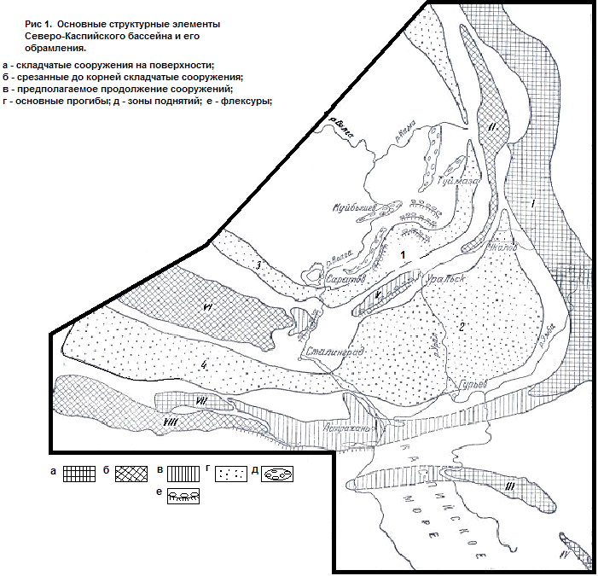

Рис. 1. Основные структурные элементы Северо-Каспийского бассейна и его обрамления (И. О. Брод и А. Г. Злизина, 1951).
а — складчатые сооружения на поверхности; б — срезанные до корней складчатые сооружения; в — предполагаемое продолжение сооружений; г — основные прогибы; д — зоны поднятий и структурных террас на склонах бассейна; е — флексуры; I — Уральское сооружение; II — Уфимское поднятие и его погруженные продолжения; III — Мангышлак; IV — Туаркыр; V — Узени-Ичкинский кряж; VI — Воронежский свод; VII — Донбасс; VIII — Азово-Подольский массив; 1 — Узени-Иргизская впадина; 2 — Хобдинско-Аралсорская впадина; 3 — Моршанско-Баландинская впадина; 4 — Днепровско-Донецкая впадина.

Она (впадина) объединяет в связи с глубочайшим погружением земной коры прилегающие к ней разновозрастные по времени образования, крупные структурные поднятия и прогибы. Так, с севера и северо-запада склоны Северо-Каспийского нефтегазоносного бассейна ограничены Центральным сводом Русской платформы, где непосредственно на докембрийском фундаменте залегают девонские отложения, покрываемые каменноугольными и пермскими отложениями. С северо-востока в этот бассейн погружается зона Рязаново-Охлебининских поднятий, продолжение которой намечается в области южных отрогов Общего Сырта в виде сильно сглаженного Узени-Ичкинского кряжа. К северу от этого кряжа располагается Узени-Иргизская мульда, заполненная не только палеозойскими, но и мезозойскими отложениями. Очень большой мощности мезозойские отложения достигают в Хобдинско-Аралсорской впадине, расположенной к югу от Узени-Ичкинского кряжа, где они покрываются третичными отложениями. С запада в Северо-Каспийскую впадину погружается Воронежское сводовое поднятие. Моршанско-Баландинский прогиб, отделяющий Воронежский свод от Центрального свода Русской платформы, открывается в Узени-Иргизскую мульду. Днепровско-Донецкий прогиб, отделяющий Воронежский свод от Азово-Подольского массива, переходит в восточном направлении в Преддонецкий прогиб, открывающийся еще восточнее через узкое горло Сталинградского пролива в Хобдинско-Аралсорскую впадину. Последняя с востока ограничена западным склоном Урала, а с юга его погребенным продолжением (см. рис. 1). Благодаря очень большому молодому меридиональному погружению, в центре которого расположено Каспийское море, все широтные структурные элементы, даже такие крупные, как Уральское и Мангышлакское сооружения, оказались погребенными. Огромное погружение привело к тому, что южное ограничение Северо-Каспийского нефтегазоносного бассейна выражено неотчетливо и он почти сливается со Средне-каспийским бассейном.

Диапазон битумообразования и нефтегазонакопления в Северо-Каспийском бассейне очень велик. Нефтематеринские формации, с которыми связаны и нефтегазоносные свиты, доказаны в северной половине бассейна для девонских, каменноугольных и пермских отложений. В этих отложениях известны пластовые сводовые и литологически экранированные, а также массивные залежи нефти и газа в ряде зон нефтегазонакопления на северном и северо-западном борту бассейна: Саратовская, Жигулевская, Бугульминская, Туймазинская, Большекинельская, Малокинельская и другие зоны.
К тем же отложениям приурочены залежи в зонах Доно-Медведицких поднятий, оконтуривающих восточную периклиналь Воронежского свода.
В районе Узени-Ичкинского кряжа в юрских отложениях распространены горючие сланцы и породы, обладающие повышенным содержанием рассеянных битуминозных веществ. На южном борту Хобдинско-Аралсорского прогиба в Урало-Эмбенском районе в мезозойских отложениях обнаружены залежи нефти и газа, связанные с солянокупольными поднятиями.

Многочисленные солянокупольные поднятия распространены на всем протяжении Хобдинско-Аралсорского прогиба. Кроме того, возможно обнаружение многочисленных залежей в мезозойских отложениях в зонах выклинивания и несогласного перекрытия на склонах погребенных сооружений Урала и Узени-Ичкинского кряжа, а также на западном борту впадины на восточном склоне Доно-Медведицких поднятий.
Выходы тяжелой нефти на северном борту Северо-Каспийского бассейна, в районах, расположенных между Волгой и Уралом, были известны издавна, но им не придавалось значения. В дореволюционное время прогноз о возможной нефтеносности девонских отложений был сделан профессором Московского университета акад. А. П. Павловым. И. М. Губкин обосновал проблему нефтегазоносности Волго-Уральской территории и возглавил широкие поисково-разведочные работы в этих районах.
Между Волгой и Уралом и на правобережье Волги были созданы нефтедобывающие центры и газодобывающая промышленность, снабжающая газом Москву и другие крупные города. Параллельно развивалась и нефтедобывающая промышленность в юго-восточной части Северо-Каспийского бассейна, в междуречье рек Урала и Эмбы, где ведется добыча нефти из недр многих солянокупольных месторождений. Предстояло открытие новых зон нефтегазонакопления с залежами мезозойских отложений на склонах и на юго-западной периклинали Узени-Ичкинского кряжа, а также на западном и южном бортах бассейна. Не исключено обнаружение скоплений нефти и в третичных отложениях в области наибольшего погружения, выполненной палеогеновыми и неогеновыми отложениями.
На примере Северо-Каспийского нефтегазоносного бассейна видно, что в областях интенсивного погружения краевых частей платформ при сглаженном рельефе поверхности наблюдается весьма сложное расчленение бассейна на глубине. Бассейн на глубине распадается на разнородные по структуре крупные прогибы и погребенные поднятия.

Нефтегазоносный бассейн Мексиканского залива – один из крупнейших на земной шаре. Он приурочен к обширной впадине, внутренняя наиболее погруженная область которой покрыта водами Мексиканского залива. Окружающая последний материковая окраина бассейна располагается на территории главным образом США и Мексики, а также очень незначительными своими частями — на территории Гватемалы, Белиза и Кубы.

Юго-западным и южным обрамлением бассейна служат элементы складчато-глыбовой системы Кордильер: на западе — ларамиды зоны Сьерра-Мадре-Ориенталь, на юге, в районе п-ова Юкатан — субширотное продолжение этой зоны. На юго-востоке граница бассейна выражена крупным разломом, проходящим параллельно восточному побережью п-ова Юкатан и далее к северному побережью о-ва Куба, где бассейн обрамлен Кубинско-Северогаитянским мегантиклинорием кайнозойского возраста. Восточнее о-ва Куба граница бассейна делает резкий изгиб и, поворачивая на северо-запад, следует по Багамскому поднятию, далее на свод Окала во Флориде и затем к юго-западной окраине обнаженной Аппалачской складчатой системы. В северной части бассейн примыкает по резкому структурному седлу к Предаппалачскому, а по своду Паскола — к Иллипойскому бассейнам, восточнее ограничен склоном антеклизы Озарк. Северо-западная граница бассейна охарактеризована при описании Пермского и Западного Внутреннего бассейнов.

На севере бассейна выделяются краевые прогибы Уошитской и Аппалачской складчатых систем. Крайний западный элемент этой зоны — выходящий на дневную поверхность предуошитский прогиб Аркома (Арканзасский), а крайний восточный -прогиб Блэк-Уорриор. На значительном протяжении зона краевых прогибов перекрыта наложенной на палеозойские отложения Миссисипской гемисинеклизой, сформированной полого залегающими мезозойскими и кайнозойскими породами. В прогибе Аркома на внутреннем борту осадочные толщи смяты в крутые складки, разбитые разрывами. В этом прогибе мощность палеозойских отложений достигает 9 км. Песчано-аргиллитовая угленосная толща среднего Пенсильвания (до 6 км) покрыта терригенным комплексом верхнего Пенсильвания (до 2 км) и подстилается кембрийскими — нижнепенсильванскими терригенно-карбонатными отложениями.

Впадина Мексиканского залива занимает наибольшую часть рассматриваемого бассейна. В плане она имеет округлую форму с диаметром до 1800 км. Основная средняя часть впадины располагается под водами одноименного залива, в котором выделяются зона шельфа, континентальный склон и глубоководная котловина Сигсби, ограниченная крутыми уступами Сигсби, Флорида и Кампече. Континентальная окраина впадины, выделяющаяся в США и Мексике под названием Галф-Кост, входит в состав эпигерцинской Северо-Американской плиты {рис. 35).
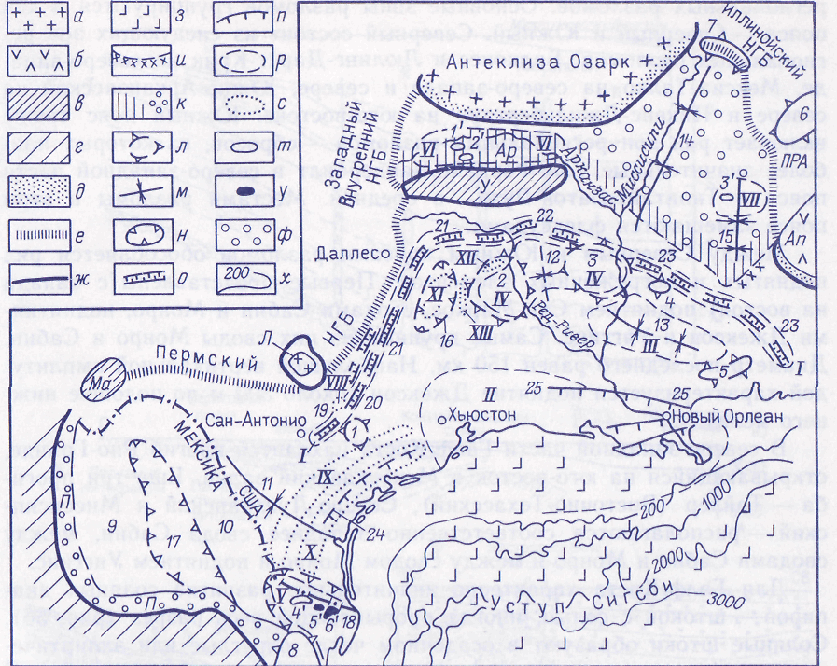

Рис. 35. Северная часть НГБ Мексиканского залива.
Складчатость: а — докембрийская (Л—выступ Ллано, антеклиза Озарк), б — каледонско-герцинская (An — Аппалачи), в — герцинская (Ма — поднятие Маратон, У - складчатое сооружение Уошито), г — ларамийская; д — аконсервационная зона; границы бассейна: е — со смежными бассейнами, ж — с внебассейновыми пространствами; з — области распространения в Мексиканском заливе соляных диапиров; и — погребенный фронт палеозойских складчатых систем; к — краевые прогибы: Ар - Аркома, П — Паррас; л - своды и поднятия: 1 — Сан-Маркос, 2 — Себин, 3 — Монро, 4 — Джексон, 5 — Уиггннс, 6—Нашвилл, 7 Паскола, 8 — Тамаулипас, 9 — Коауила, 10 — Эль-Бурро-Пикачос; м — оси прогибов: 11 Рио-Гранде, 12 — Северо-Луизианского, 13 — Миссисипского, 14 — Миссисипской гемисинеклмлы, 15 Блэк-Уорриор; н — прогибы: 16 Тайлер, 17 — Сабинас, 18 — Бургос; о - зоны разломов: 19 — Балконес, 20 — Люлинг-Дарст-Крик, 21 – Мексиа -Талко, 22 — Южно-Арканзасская, 23 — Пикенс-Джильбертаун; п — крупные сбросы: 24 - Сэм-Фордайс-Взндербилт, 25 — Типитайт-Батон-Руж; р — ареалы зон нефтегазонакопления; с — зоны нефтегазонакопления; месторождении: т — газовые и газоконденсатные, у — нефтяные и газонефтяные; ф — мезозойский кайнозойский платформенный чехол над краевыми прогибами палеозоид и на склоне докембрийской платформы; х— изобаты, м; ПРА — Предаппалачский бассейн.

Строение впадины наиболее хорошо изучено в ее северной части (Галф-Кост, США). Здесь герцинское складчатое основание регионально погружается к Мексиканскому заливу. Платформенный осадочный чехол образует в целом обширную и пологую моноклиналь. Структура последней осложнена погребенными поднятиями, прогибами и зонами региональных разломов. Основные зоны разломов группируются в два пояса — Северный и Южный. Северный состоит из следующих зон региональных разломов: Балконес и Люлинг-Дарст-Крик на северо-западе, Мексиа-Талко на северо-западе и севере, Южно-Арканзасской на севере и Пикенс-Джильбертаун на юго-востоке. Южный пояс также включает ряд зон региональных разломов — сбросов, из которых наиболее значительные Сэм-Фордайс-Ваидербилт в северо-западной части пояса и Типитайт-Батон-Руж — в средней. Местами разломы в этом поясе замещаются флексурами.
Между Северным и Южным поясами разломов обособляется ряд поднятых и погруженных элементов. Первые представлены (с запада на восток) поднятием Сан-Маркос, сводами Себин и Монро, поднятиями Джексон и Уиггинс. Самые крупные из них своды Монро и Себин. Диаметр последнего равен 150 км. Наибольшей вертикальной амплитудой характеризуется поднятие Джексон (около 300 м по подошве нижнего мела).
В северо-западной части Галф-Коста находится прогиб Рио-Гранде, открывающийся на юго-восток в Мексиканский залив. Еще три прогиба — Тайлер (Восточно-Техасский), Северо-Луизианский и Миссисипский — располагаются соответственно западнее свода Себин, между сводами Себин и Монро и между сводом Монро и поднятием Уиггинс.

Для Галф-Коста характерно значительное развитие соляных диапиров —штоков с солью, иногда прорывающей весь разрез (рис. 36). Соляные штоки образуют в осадочном чехле округлые или эллиптические в горизонтальном сечении колонны диаметром 0,8—9 км и высотой предположительно до 10 км. В зависимости от степени внедрения штоков в надсоленосный осадочный чехол их своды находятся на различных глубинах (закрытые соляные диапиры) или достигают земной поверхности (открытые диапиры). В кровле штоков присутствует кепрок. В некоторых куполах кепрок, иногда вместе с каменной солью, формирует карнизы («оверхэнги»), нависающие над соляными штоками. В закрытых диапирах отложения, покрывающие кровлю соляного штока, обычно разбиты многочисленными сбросами, которые иногда образуют надсводовые грабены. В шельфовой части Галф-Коста наряду с соляными диапирами установлены и глиняные диапиры.
Строение центральной глубоководной части впадины Мексиканского залива изучено недостаточно. От Галф-Коста на юг мощность осадочного чехла убывает и в котловине Сигсби не превышает 5—6 км, а еще южнее, к Юкатанскому поднятию, она сокращается до 1—3 км. В котловине Сигсби, главным образом около уступа Кампече, геофизическими работами выявлены многочисленные локальные поднятия, большинство которых выражено в рельефе морского дна. Скважина, заложенная на одном из таких поднятий при глубине моря 3572 м, вошла в кепрок, насыщенный нефтью и газом.
Разрез осадочного чехла Галф-Коста наиболее изучен в его северной части. Здесь он начинается красноцветными отложениями предположительно пермского — триасового возраста мощностью около 2 км,

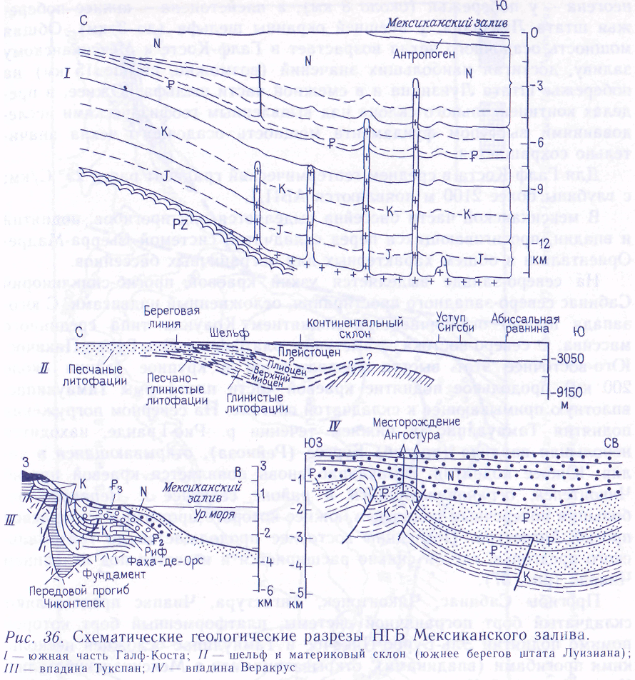

покрывающими герцинское складчатое основание. Выше залегает толща эвапоритов (200 м), относящаяся скорее всего к верхнему триасу — средней юре. Верхняя юра представлена известняками и терригенными образованиями. Общая мощность юрских пород оценивается в 2,5 км. Нижний мел выражен базальной пачкой песчаников, остальная часть мела — преимущественно карбонатными породами. Мощность меловых отложений в северной части Галф-Коста определяется в 2900—3900 м. Кайнозойские отложения на западе Галф-Коста представлены преимущественно карбонатными породами, а в остальной его части — гораздо более мощными терригенными толщами. В области их распространения с севера на юг глинисто-песчаные аллювиальные, дельтовые и лагунные отложения сменяются все более глубоководными морскими, в которых возрастает содержание глин. Максимальная мощность палеогена отмечается в прибрежных районах штата Техас (до 9 км), неогена – у побережья (около8 км), а плейстоцена – южнее побережья штата Луизиана, у внешней окраины шельфа (до 3 км). Общая мощность осадочного чехла возрастает в Галф-Косте к Мексиканскому заливу, достигая наибольших значений на побережье штата Луизиана и в смежной части шельфа. Южнее, пределах континентального склона над выявленным геофизическим выступом фундамента мощность осадочного чехла значительно сокращается.

Заключение

В настоящее время в мире выявлено более 200 нефтегазоносных бассейнов. По мере расширения фронта поисковых работ количество таких бассейнов будет возрастать за счет обнаружения промышленных скоплений нефти и газа в бассейнах, которые пока оцениваются в качестве потенциально или возможно нефтегазоносных и составляют не менее 250. Соответственно общее количество новых месторождений должно превысить количество уже открытых.

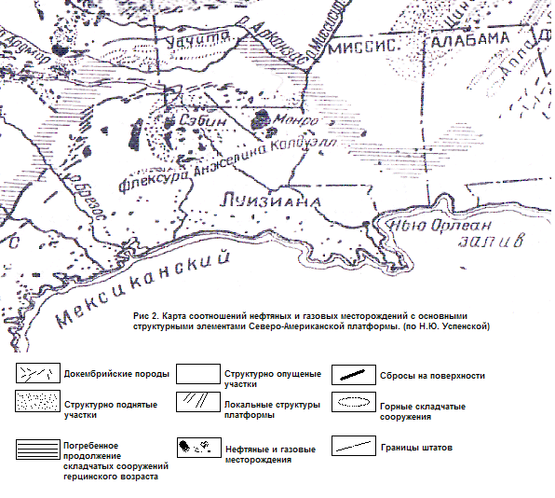

ЛИТЕРАТУРА

- Основы геологии нефти и газа. Брод И.О. Еременко Н.А. Москва, 1957.
- Геология и Геохимия нефти и газа. Б.А. Соколов О.К. Баженов. МГУ, 2000.
- Нефтегазоносные бассейны зарубежных стран. И.В. Высоцкий и др. Москва, 1990.

